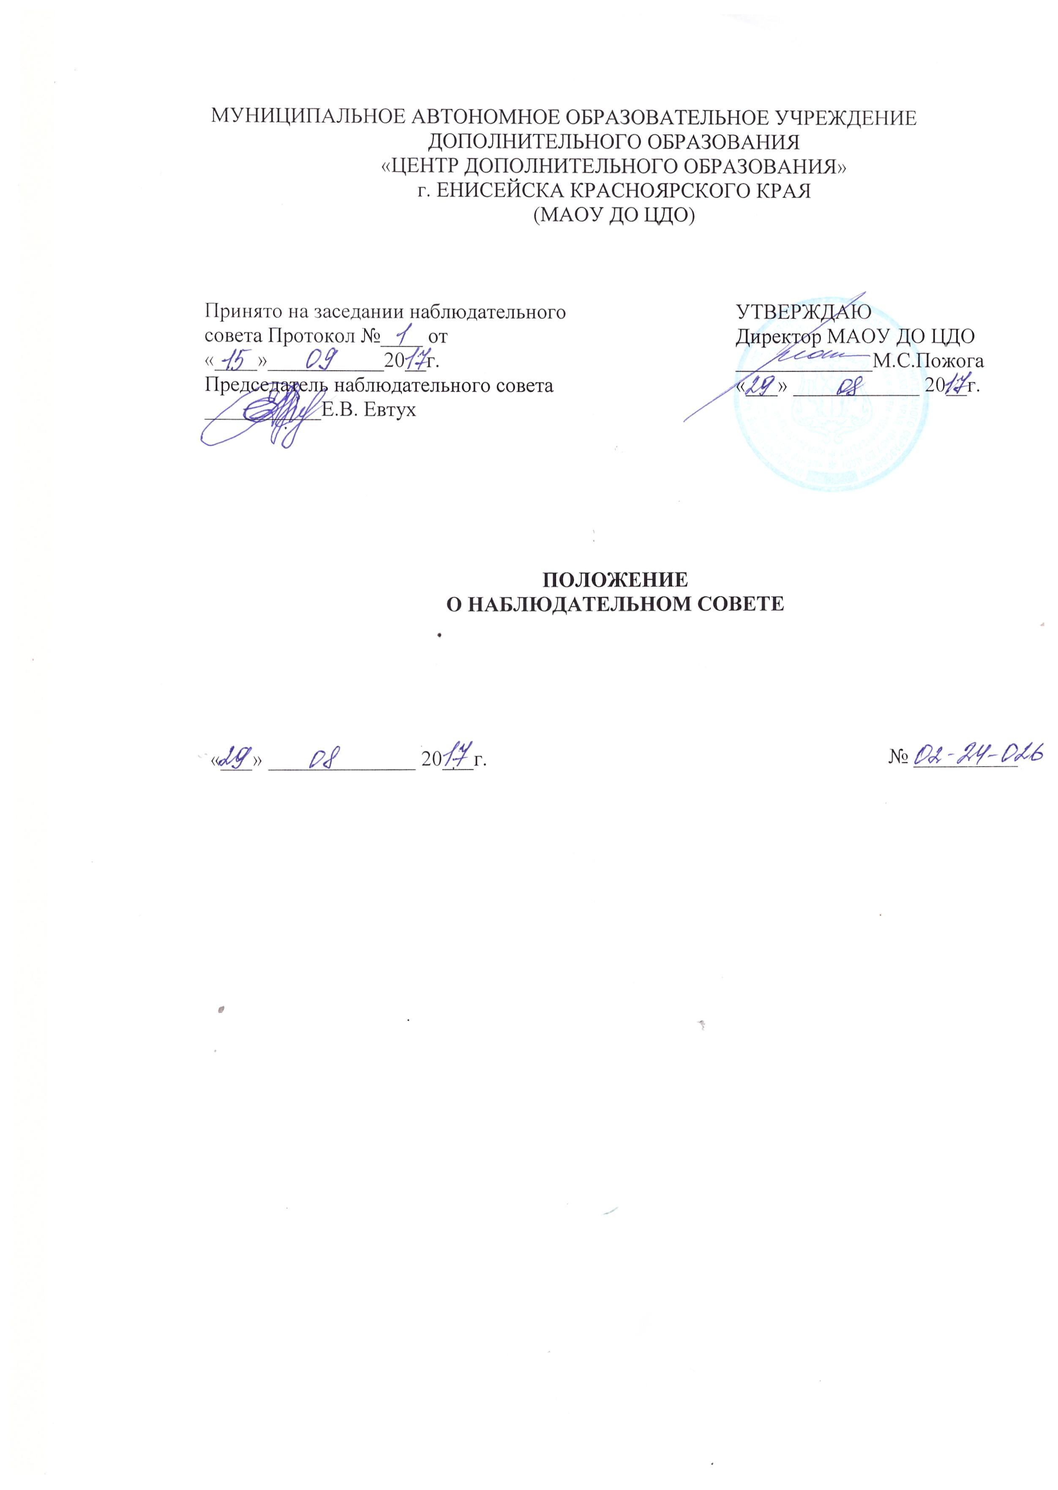МУНИЦИПАЛЬНОЕ АВТОНОМНОЕ ОБРАЗОВАТЕЛЬНОЕ УЧРЕЖДЕНИЕ
ДОПОЛНИТЕЛЬНОГО ОБРАЗОВАНИЯ
«ЦЕНТР ДОПОЛНИТЕЛЬНОГО ОБРАЗОВАНИЯ»
г. ЕНИСЕЙСКА КРАСНОЯРСКОГО КРАЯ
(МАОУ ДО ЦДО)

Принято на заседании наблюдательного совета Протокол №____ от «____»___________20__г.  Председатель наблюдательного совета  ___________Е.В. Евтух | УТВЕРЖДАЮ  Директор МАОУ ДО ЦДО  _____________М.С.Пожога  «___» ____________ 20__г.

ПОЛОЖЕНИЕ
О НАБЛЮДАТЕЛЬНОМ СОВЕТЕ

«___» ______________ 20___г. № __________

- Общие положения

1.1 Наблюдательный совет муниципального автономного образовательного учреждения дополнительного образования «Центр дополнительного образования» г.Енисейска Красноярского края (далее Наблюдательный совет) является органом самоуправления муниципального автономного образовательного учреждения дополнительного образования «Центр дополнительного образования» г.Енисейска Красноярского края (далее – Центр).
1.2. Деятельность Наблюдательного совета регламентируется Конституцией Российской Федерации, Гражданским кодексом Российской Федерации, Федеральным законом № 273-ФЗ «Об образовании в Российской Федерации», №174 –ФЗ «Об автономных Центрах», Федеральным законом от № 83-ФЗ «О внесении изменений в отдельные законодательные акты РФ в связи с совершенствованием правового положения государственных (муниципальных) учреждений», решениями Правительства РФ, органов управления образованием всех уровней, а также Уставом Центра и настоящим Положением.
1.3. Наблюдательный совет не обладает правами юридического лица и не подлежит государственной регистрации.
1.4. Решение о назначении членов Наблюдательного совета Центра или досрочном прекращении их полномочий принимается учредителем Центра. Решение о назначении представителя работников Центра членами Наблюдательного совета или досрочном прекращении его полномочий принимается в порядке, предусмотренном Уставом Центра.
1.5. Члены Наблюдательного совета не получают вознаграждение за выполнение ими своих обязанностей, за исключением компенсации документально подтвержденных расходов, непосредственно связанных с участием в работе Наблюдательного совета.

2. Состав Наблюдательного совета

2.1. Наблюдательный совет Центра создается в составе 5 (пяти) членов.
2.2. В состав Наблюдательного совета входят:
- представители Центра – 2 человека;
- представитель Учредителя – 1 человек;
- представитель исполнительных органов государственной власти или органов самоуправления – 1 человек;
- представитель родительской общественности – 1 человек
2.3.Количество представителей Собственника в составе Наблюдательного совета должно превышать одну треть от общего числа членов Наблюдательного совета. Количество представителей работников коллектива не может превышать одну треть от общего числа членов Наблюдательного совета.
2.4. Членами Наблюдательного совета не могут быть:
1) директор Учреждения и его заместители;
2) лица, имеющие неснятую или непогашенную судимость.
Одно и то же лицо может быть членом Наблюдательного совета неограниченное число раз.
2.5. Срок полномочий Наблюдательного совета составляет пять лет.
Решение о назначении членов Наблюдательного совета или досрочном прекращении их полномочий принимается Учредителем.
2.6. Решение о назначении представителя работников Центра членом Наблюдательного совета или досрочном прекращении его полномочий принимается Общим Собранием трудового коллектива.
2.7. Наблюдательный совет возглавляет председатель Наблюдательного совета. Председатель Наблюдательного совета избирается на срок полномочия Наблюдательного совета членами Наблюдательного совета из их числа простым большинством голосов членов Наблюдательного совета.
2.8. Руководитель Центра и его заместители не могут быть членами Наблюдательного совета.
2.9. Представитель работников Центра не может быть избран председателем Наблюдательного совета.
2.10. Председатель Наблюдательного совета организует работу Наблюдательного совета, созывает его заседания, председательствует на них и организует ведение протокола. В отсутствии председателя Наблюдательного совета, его функции осуществляет старший по возрасту член Наблюдательного совета, за исключением представителя работников Центра.
2.11. Наблюдательный совет вправе в любое время переизбрать своего председателя.
2.12. Члены Наблюдательного совета исполняют свои обязанности безвозмездно. При этом их документально подтвержденные расходы, непосредственно связанные с участием в работе Наблюдательного совета, компенсируются учреждением
2.13 Полномочия члена Наблюдательного совета могут быть прекращены досрочно:
- по его личной просьбе;
- в случае невозможности исполнения им своих обязанностей по состоянию здоровья или по причине его отсутствия в месте нахождения Центра в течение четырёх месяцев;
2.14. Полномочия члена Наблюдательного совета, являющегося представителем государственного органа или органа местного самоуправления и состоящего с этим органом в трудовых отношениях, могут быть также прекращены досрочно в случае прекращения трудовых отношений.
2.15. Члены Наблюдательного совета Центра могут пользоваться услугами Центра только на равных условиях с другими гражданами.
2.16. Вакантные места, образовавшиеся в Наблюдательном совете в связи со смертью или с досрочным прекращением полномочий его членов, замещаются на оставшийся срок полномочий Наблюдательного совета.

3. Председатель Наблюдательного совета

3.1. Работу Наблюдательного совета организует председатель Наблюдательного совета.
3.2. Председатель Наблюдательного совета избирается на срок полномочий Наблюдательного совета членами Наблюдательного совета простым большинством голосов от числа присутствующих на заседании членов Наблюдательного совета.
3.3. Представитель работников Центра не может быть избран председателем Наблюдательного совета.
3.4. Председатель Наблюдательного совета Центра организует работу Наблюдательного совета, созывает его заседания, председательствует на них и организует ведение протокола.
3.5. Заседание Наблюдательного совета Центра созывается его председателем по собственной инициативе, по требованию Учредителя, члена Наблюдательного совета или руководителя Центра.
3.6. Первое заседание Наблюдательного совета Центра после его создания, а также первое заседание нового состава Наблюдательного совета Центра созывается по требованию Учредителя Центра.
На первом заседании принимается Положение о Наблюдательном совете Центра.
3.7. До избрания председателя Наблюдательного совета на таком заседании председательствует старший по возрасту член Наблюдательного совета, за исключением представителя работников Центра.
3.8. Наблюдательный совет в любое время вправе переизбрать своего председателя.
3.9. В отсутствие председателя Наблюдательного совета его функции осуществляет старший по возрасту член Наблюдательного совета, за исключением представителя работников Центра.

4. Компетенция Наблюдательного совета

4.1. Наблюдательный совет Центра рассматривает:
1) проект плана финансово-хозяйственной деятельности Центра;
2) вопросы проведения аудита годовой бухгалтерской отчетности Центра и утверждения аудиторской организации;
3) предложения Учредителя или руководителя Центра о внесении изменений в Устав Центра;
4) предложения Учредителя или руководителя Центра о создании и ликвидации филиалов Центра, об открытии и о закрытии его представительств;
5) предложения Учредителя или руководителя Центра о реорганизации Центра или о его ликвидации;
6) предложения Учредителя или руководителя Центра об изъятии имущества, закрепленного за учреждением на праве оперативного управления;
7) предложения руководителя Центра об участии Центра в качестве учредителя или участника в других юридических лицах, в том числе о внесении денежных средств и иного имущества в уставный (складочный) капитал других юридических лиц или передаче такого имущества иным образом другим юридическим лицам;
8) по представлению руководителя Центра - проекты отчётов о деятельности Центра и об использовании его имущества, об исполнении плана его финансово-хозяйственной деятельности, годовую бухгалтерскую отчетность Центра;
9) предложения руководителя Центра о совершении сделок по распоряжению имуществом, которым учреждение вправе распоряжаться только с согласия Учредителя и Управления по имуществу;
10) предложения руководителя Центра о совершении крупных сделок;
11) предложения руководителя Центра о совершении сделок, в совершении которых имеется заинтересованность;
12) предложения руководителя Центра о выборе кредитных организаций, в которых учреждение может открыть банковские счета.
13) проект положения о закупке товаров, работ, услуг для нужд Центра, проект годового плана закупок.
4.1.1. По вопросам, указанным в подпунктах 3, 4, 5, 6, 7, 9 пункта 4.1. настоящего Положения, Наблюдательный совет даёт рекомендации Учредителю Центра.
4.1.2. По вопросам, указанным в подпунктах 1, 12 пункта 4.1. настоящего Положения, Наблюдательный совет даёт заключение, копия которого направляется Учредителю Центра. Руководитель Центра принимает по этим вопросам решения после рассмотрения заключений Наблюдательного совета.
4.1.3. Документы, представляемые в соответствии с подпунктом 8 пункта 4.1. настоящего Положения, утверждаются Наблюдательным советом. Копии указанных документов направляются Учредителю Центра.
4.1.4. По вопросам, указанным в подпунктах 2, 10, 11 пункта 4 настоящего Положения, Наблюдательный совет принимает решения, обязательные для руководителя Центра.
4.1.5. Рекомендации и заключения по вопросам, указанным в подпунктах 1, 3, 4, 5, 6, 7, 8, 12,13 пункта 4.1. настоящего Положения, принимаются большинством голосов от общего числа голосов членов Наблюдательного совета.
4.1.6. Решения по вопросам, указанным в подпунктах 2, 10 пункта 4.1. настоящего Положения, принимаются Наблюдательным Советом, квалифицированным большинством в две трети голосов от общего числа голосов членов Наблюдательного совета.
4.1.7. Решение по вопросу, указанному в подпункте 11 пункта 4.1 настоящего Положения, принимается Наблюдательным советом в установленном законодательством порядке для одобрения сделок (запрет сделок), в совершении которых имеется заинтересованность.
4.1.8. Вопросы, относящиеся к компетенции Наблюдательного совета, не могут быть переданы на рассмотрение других органов Центра.

5. Порядок проведения заседаний Наблюдательного совета

5.1. Заседания Наблюдательного совета Центра проводятся по мере необходимости, но не реже одного раза в квартал.
5.2. Заседание Наблюдательного совета Центра созывается его председателем по собственной инициативе, по требованию Центра, члена Наблюдательного совета Центра или руководителя Центра.
5.3. В заседании Наблюдательного совета Центра вправе участвовать руководитель Центра. Иные приглашенные председателем Наблюдательного совета Центра лица могут участвовать в заседании Наблюдательного совета Центра, если против их присутствия не возражает более чем одна треть от общего числа членов Наблюдательного совета Центра.
5.4. Заседание Наблюдательного совета Центра является правомочным, если все члены Наблюдательного совета Центра извещены о времени и месте его проведения и на заседании присутствует более половины членов Наблюдательного совета Центра. Передача членом Наблюдательного совета Центра своего голоса другому лицу не допускается.
5.5. Уставом Центра и настоящим Положением предусматривается возможность учета представленного в письменной форме мнения члена Наблюдательного совета Центра, отсутствующего на его заседании по уважительной причине, при определении наличия кворума и результатов голосования, а также возможность принятия решений Наблюдательным советом Центра путем проведения заочного голосования. Указанный порядок не может применяться при принятии решений по вопросам, предусмотренным пунктами 9 и 10 части 1 статьи 11 Федерального закона № 174 «Об автономным Центрах».
5.6. Каждый член Наблюдательного совета Центра имеет при голосовании один голос. В случае равенства голосов решающим является голос председателя Наблюдательного совета Центра.
5.7. При подготовке к проведению заседания Наблюдательного совета его председатель определяет:
· Форму проведения заседания (совместное присутствие членов Наблюдательного совета или заочное голосование);
- Дату, место, время проведения заседания, а в случае проведения заседания в форме заочного голосования – дату окончания приема бюллетеней для голосования и почтовый адрес, по которому должны направляться заполненные бюллетени;
- Порядок сообщения членам Наблюдательного совета о проведении заседания Наблюдательного совета;
- Перечень информации (материалов), представляемый членам Наблюдательного совета при подготовке к проведению заседания, и порядок ее представления;
- Форму и текст бюллетеня для голосования в случае проведения голосования в форме заочного голосования.
6. Протоколы заседаний Наблюдательного совета

6.1. Для ведения текущих дел члены Наблюдательного совета Центра избирают из своего состава секретаря Наблюдательного совета Центра, который обеспечивает протоколирование заседаний и ведение документации Наблюдательного совета.
6.2. На заседании Наблюдательного совета Центра ведется протокол. Протокол составляется не позднее 5 (пяти) дней после его проведения и подписывается председательствующим на заседании. Решения, заключения, рекомендации и протоколы заседаний Наблюдательного совета Центра включаются в номенклатуру дел Центра и доступны для ознакомления любым лицам, имеющим право быть избранными в члены Наблюдательного совета.
6.3. Секретарь представляет членам Наблюдательного совета Центра для предварительного ознакомления материалы по вопросам повестки предстоящего заседания.
6.4. В протоколе указываются:
- место и время проведения заседания;
- лица, присутствующие на заседании;
- повестка дня;
- вопросы, поставленные на голосование, и итоги голосования по ним;
-принятые решения.
6.5. Протокол заседания Наблюдательного совета Центра подписывается председательствующим на заседании, который несет ответственность за правильность составления протокола, и секретарем Наблюдательного совета Центра.
7. Ответственность членов Наблюдательного совета
7.1. Члены Наблюдательного совета Центра при осуществлении своих прав и исполнении обязанностей должны действовать добросовестно и разумно в интересах Центра.
7.2. Члены Наблюдательного совета Центра несут ответственность перед учреждением за убытки, причиненные учреждению их виновными действиями (бездействием), если иные основания и размер ответственности не установлены действующим законодательством. При этом в Наблюдательном совете не несут ответственности члены, голосовавшие против решения, которое повлекло причинение учреждению убытков, или не принимавшие участие в голосовании.
7.3.При определении оснований и размера ответственности членов Наблюдательного совета должны быть приняты во внимание обычные условия делового оборота и иные обстоятельства, имеющие значение для дела.

8. Процедура утверждения и внесения изменений
в Положениео Наблюдательном совете

8.1. Положение о Наблюдательном совете утверждается на заседании Наблюдательного совета. Решение об его утверждении принимается большинством голосов участвующих в заседании Наблюдательного совета.
8.2. Предложения о внесении изменений и дополнений в Положение вносятся в порядке, предусмотренном Положением для внесения предложений в повестку дня для очередного или внеочередного заседания Наблюдательного совета.
8.3. Решение о внесении изменений или дополнений в Положение принимается большинством голосов членов Наблюдательного совета, участвующих в заседании Наблюдательного совета.
8.4. Если в результате изменения законодательства и нормативных актов Российской Федерации отдельные статьи настоящего Положения вступят в противоречие с ними, эти статьи утрачивают силу и до момента внесения изменений в Положение члены Наблюдательного совета руководствуются законодательством Российской Федерации.

